Технологическая карта непосредственно образовательной деятельности.
Ф.И.О. педагога: Старухина Елена Владиславовна
Должность: Учитель-логопед
Полное название ОУ: Муниципальное бюджетное дошкольное образовательное учреждение «Детский сад № 6» города Воткинска Удмуртской Республики
Образовательная область: Речевое развитие.
Тип занятия: Повторение, систематизация и закрепление учебного материала. Индивидуальное занятие деятельностной направленности..
Тема: Автоматизация звука Л в слогах, словах и предложениях. « Лаборатория звука Л».
Программа: Адаптированная основная образовательная программа Учреждения разработанная на основании - Примерной основной образовательной программы дошкольного образования (Одобрена решением федерального учебно-методического объединения по общему образованию, протокол от 20 мая 2020 года №2/15);
-Программой и методическими рекомендациями для образовательных учреждений компенсирующего вида. Воспитание и обучение детей с ФФН (подготовительная группа). Филичева Т.Б., Чиркина Г.В., Лагутина А.В. М.:2004.
Характеристика ребёнка: Посещает логопункт в подготовительной к школе группе (возраст 7 лет) ФФНР.
Предварительная работа: Знакомство со звуком «Л» и графическим изображением буквы «Л».
Оборудование: 1. Учебно-демонстрационный материал: карточки с артикуляционной гимнастикой, «Журнал лаборатории звука», мелкие деревянные фигурки в названии которых слышится звук «Л» в разных позициях с открытым слогом;
2. Предметы: зеркало, барабан с ударной палочкой, цветные трубочки поп тубс антистресс, цветные звоночки, маленькие пласмассовые стульчики, массажные коврики, массажные следочки, массажные ладошки, большой контейнер наполненный кинестетическим песком, мягкие зеленые шарики, камешки марблс, орешки фундук, деревянные палочки.

Цели непосредственно образовательной деятельности (в соответствии с образовательными областями ФГОС ДО):
В образовательной области. | Планируемые достижения результатов совместной деятельности педагога с детьми.
социально-коммуникативное развитие | Владение определёнными вербальными и невербальными средствами общения; эмоционально позитивное отношение к процессу сотрудничества; ориентация на партнёра по общению; умение слушать собеседника.
познавательное развитие | Развивать познавательную активность; способность анализировать, делать выводы, устанавливать простейшие причинно-следственные связи; укреплять желание узнавать новое, а также поддерживать положительное отношение к будущему обучению в школе; формировать желание действовать с различными дидактическими играми. Умение применять правила и пользоваться инструкциями; умение (при помощи взрослого) создавать алгоритмы действий при решении поставленных задач, умения извлекать информацию из схемы.
речевое развитие | Создать условия для закрепления навыка правильного произношения [Л] в слогах, словах, предложениях; Развивать фонематический слух, слуховое и зрительное внимание, память, логическое мышление, дифференциация «громко – тихо»; Развитие зрительно – моторной координации; Развитие ориентировки в пространстве. Знакомство с понятием «Ряд, столбик». Закрепление предлогов «Около, за, под, перед»; Закрепление понятий «Длинное – короткое» слово; Закрепление понятия «твердый – мягкий» согласный. Продолжать знакомить с буквой Л.
художественно-эстетическое развитие | Воспитание эмоциональной отзывчивости; формирование навыков взаимодействия, самостоятельности, инициативности; Воспитание культуры речевого общения. Формирование функции непроизвольного контроля и самоконтроля
физическое развитие | Развивать артикуляционную и мелкую моторику, тактильные ощущения, предупреждать зрительное переутомление, развивать речевое дыхание.

Этапы занятия
Вводный (организующий) этап
Задачи этапа |  | Методы, приёмы, формы взаимодействия | Деятельность педагога |  |  |  |  | Деятельность воспитанника | Планируемые результаты | Примечание  (Вносятся коррективы при необходимости )
Адаптировать ребенка к деятельности |  | Личностно-ориентированные приемы.  Сюрпризный прием. | - Орг.момент .  - Добрый день, мой друг! Подарим друг другу улыбку.  - Характеристика звука  Сегодня мы отправимся в лабораторию, где будем играть и исследовать звук. А какой звук? Определи, с этого звука начинается слово «Лаборатория».  Правильно, это звук «Л». |  |  |  |  | Ребенок проверяет уклад звука и определяет его. Это звук Л. | Создание благоприятного психологического климата.  Формирование умения извлекать информацию из практического показа логопеда положений языка и губ. | Схема не обязательна, если у ребенка нарушена одна группа звуков.
Основная часть (практический этап)
Создать проблемную ситуацию, создать условия для формулирования задач ребенком самостоятельно или под руководством логопеда.  Актуализи- ровать имеющиеся у ребенка знания. Выявить уровень знаний по теме. |  | Методы здоровьесберегающей технологии. | Сообщение цели занятия:  Нам предстоит выполнить много разных заданий, каждое выполненное задание будем отмечать вот в этом журнале.  Сначала «разомнем» наш язычок.  Раскладываю перед ребенком карточки с артикуляционной гимнастикой:  Выполни упражнение, не «варенье» и не «маляр» («заборчик – хоботок»;  Выполни упражнение, не «маляр» и не «чистим зубки» («вкусное варенье»);  Выполни упражнение, не «грибочек» и не «чистим зубки» («маляр») и т.д.  Артикуляционная гимнастика  Заборчик – Хоботок, Вкусное варенье. Маляр, Лошадка, Грибок, Гармошка. |  |  |  | Выполняет упражнения перед зеркалом сопряженно или самостоятельно. |  | Самостоятельное выполнение ребенком большинства упражнений | 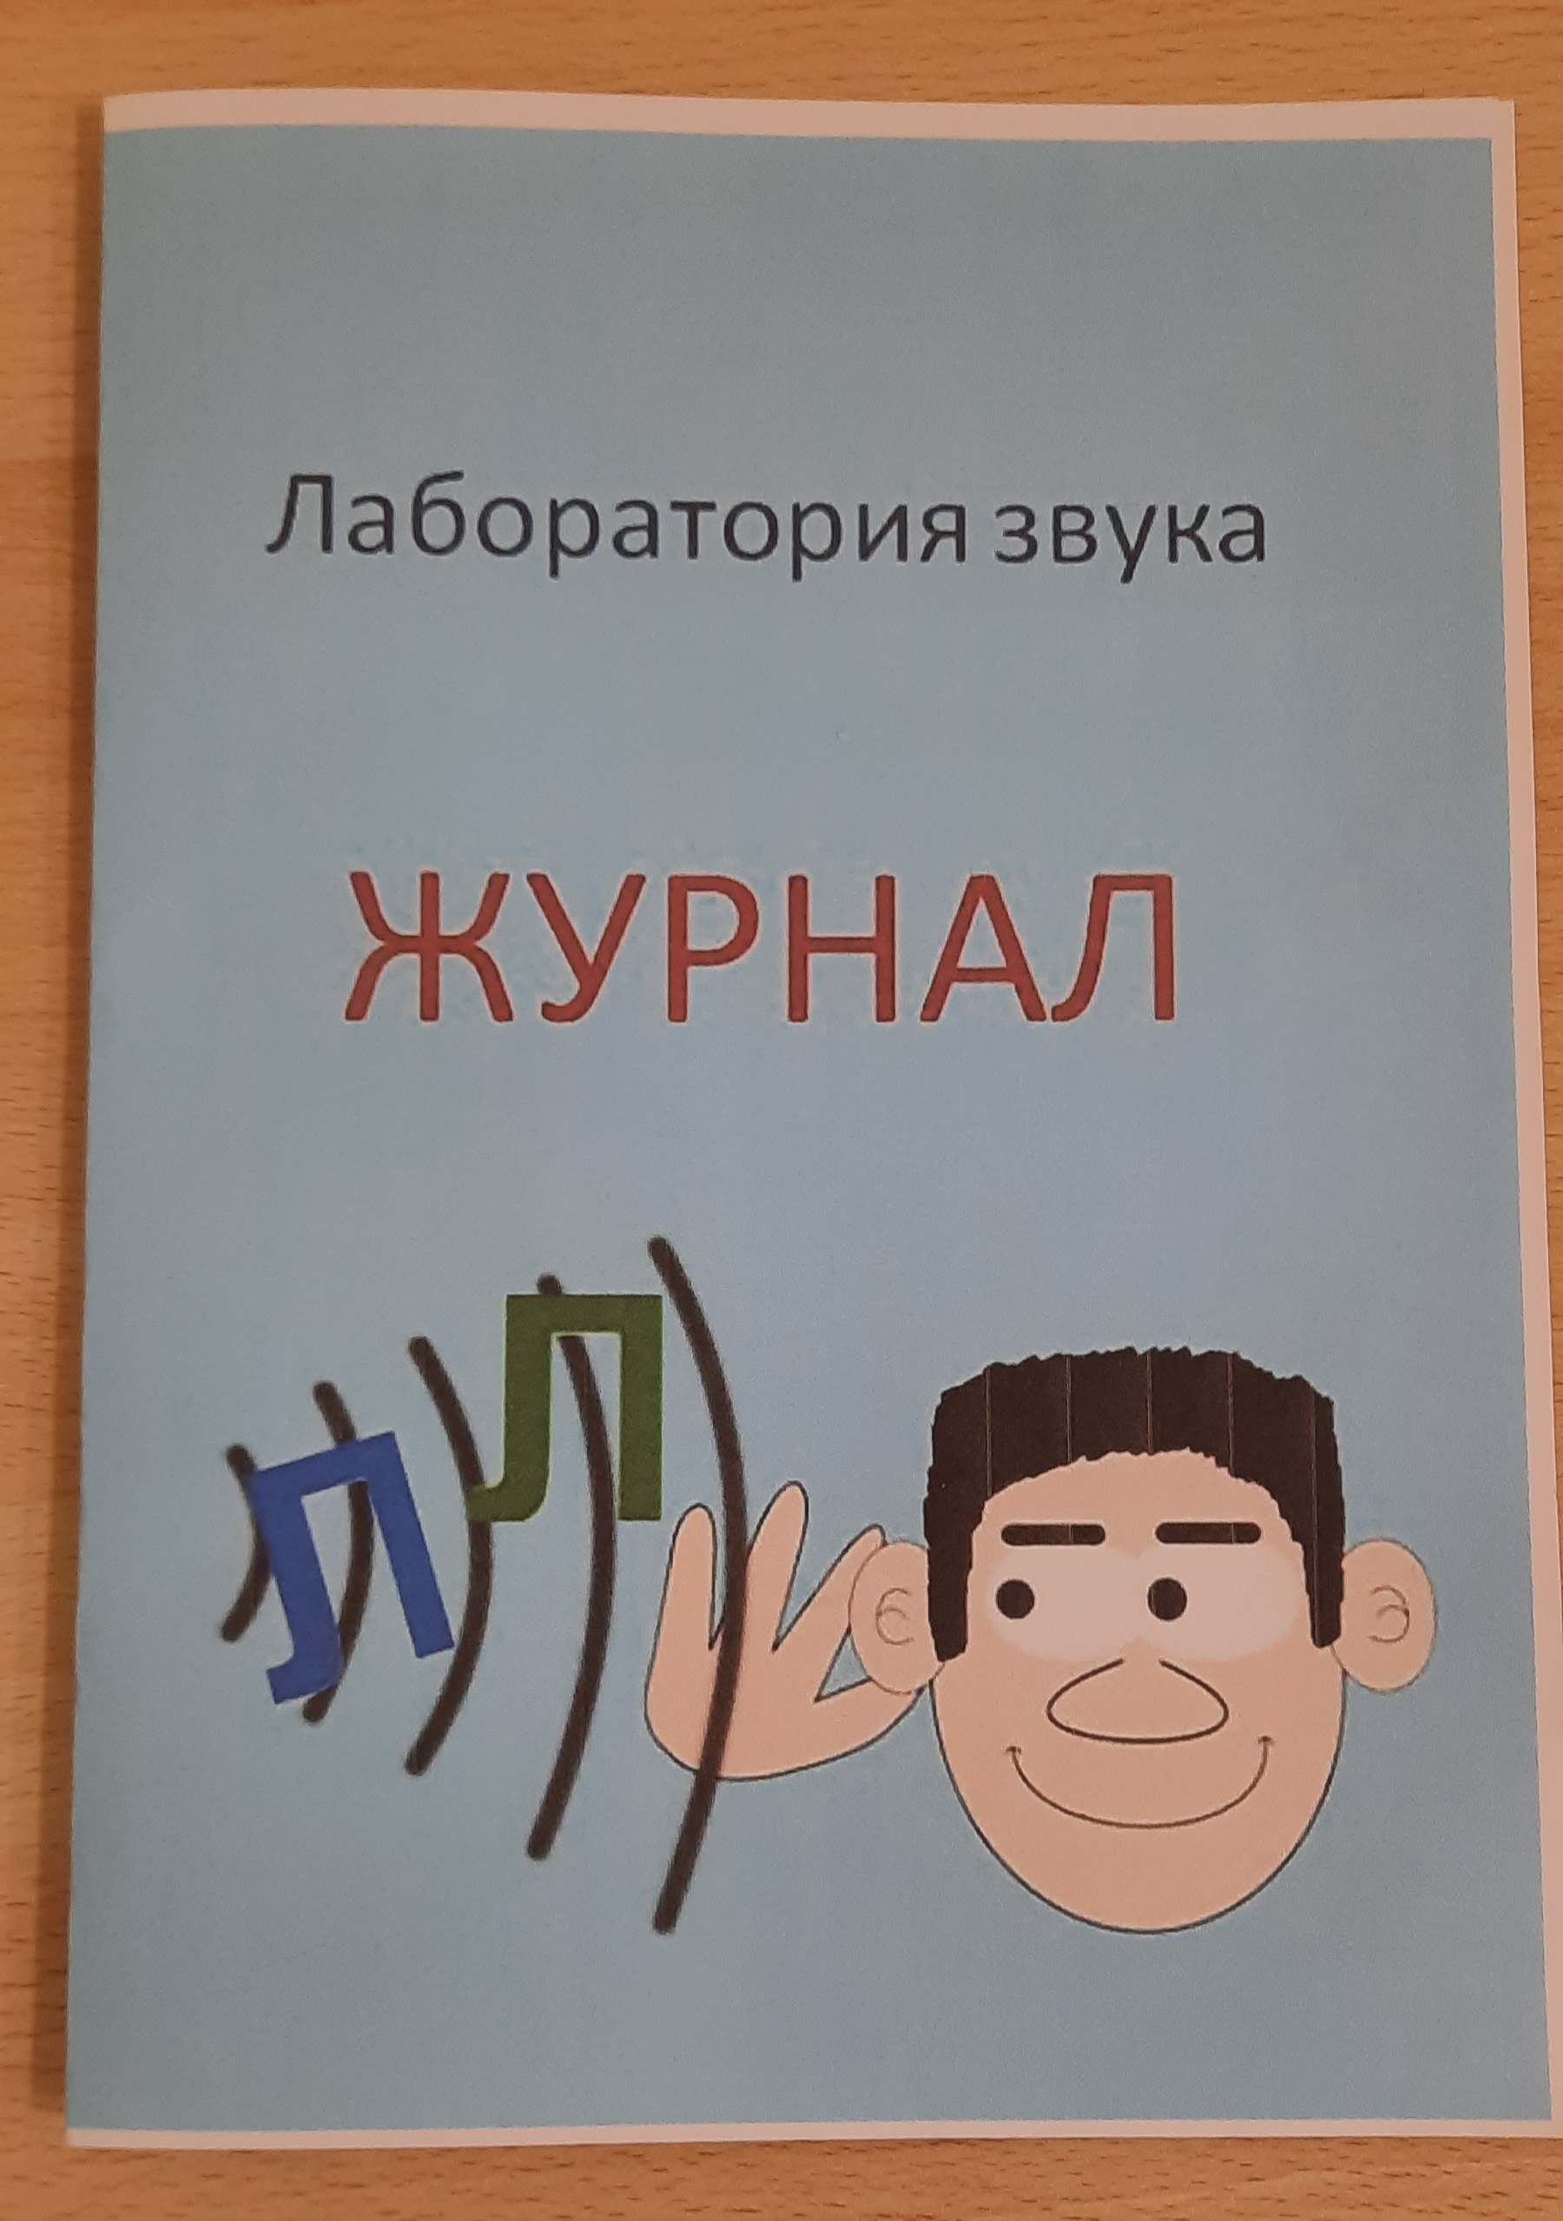  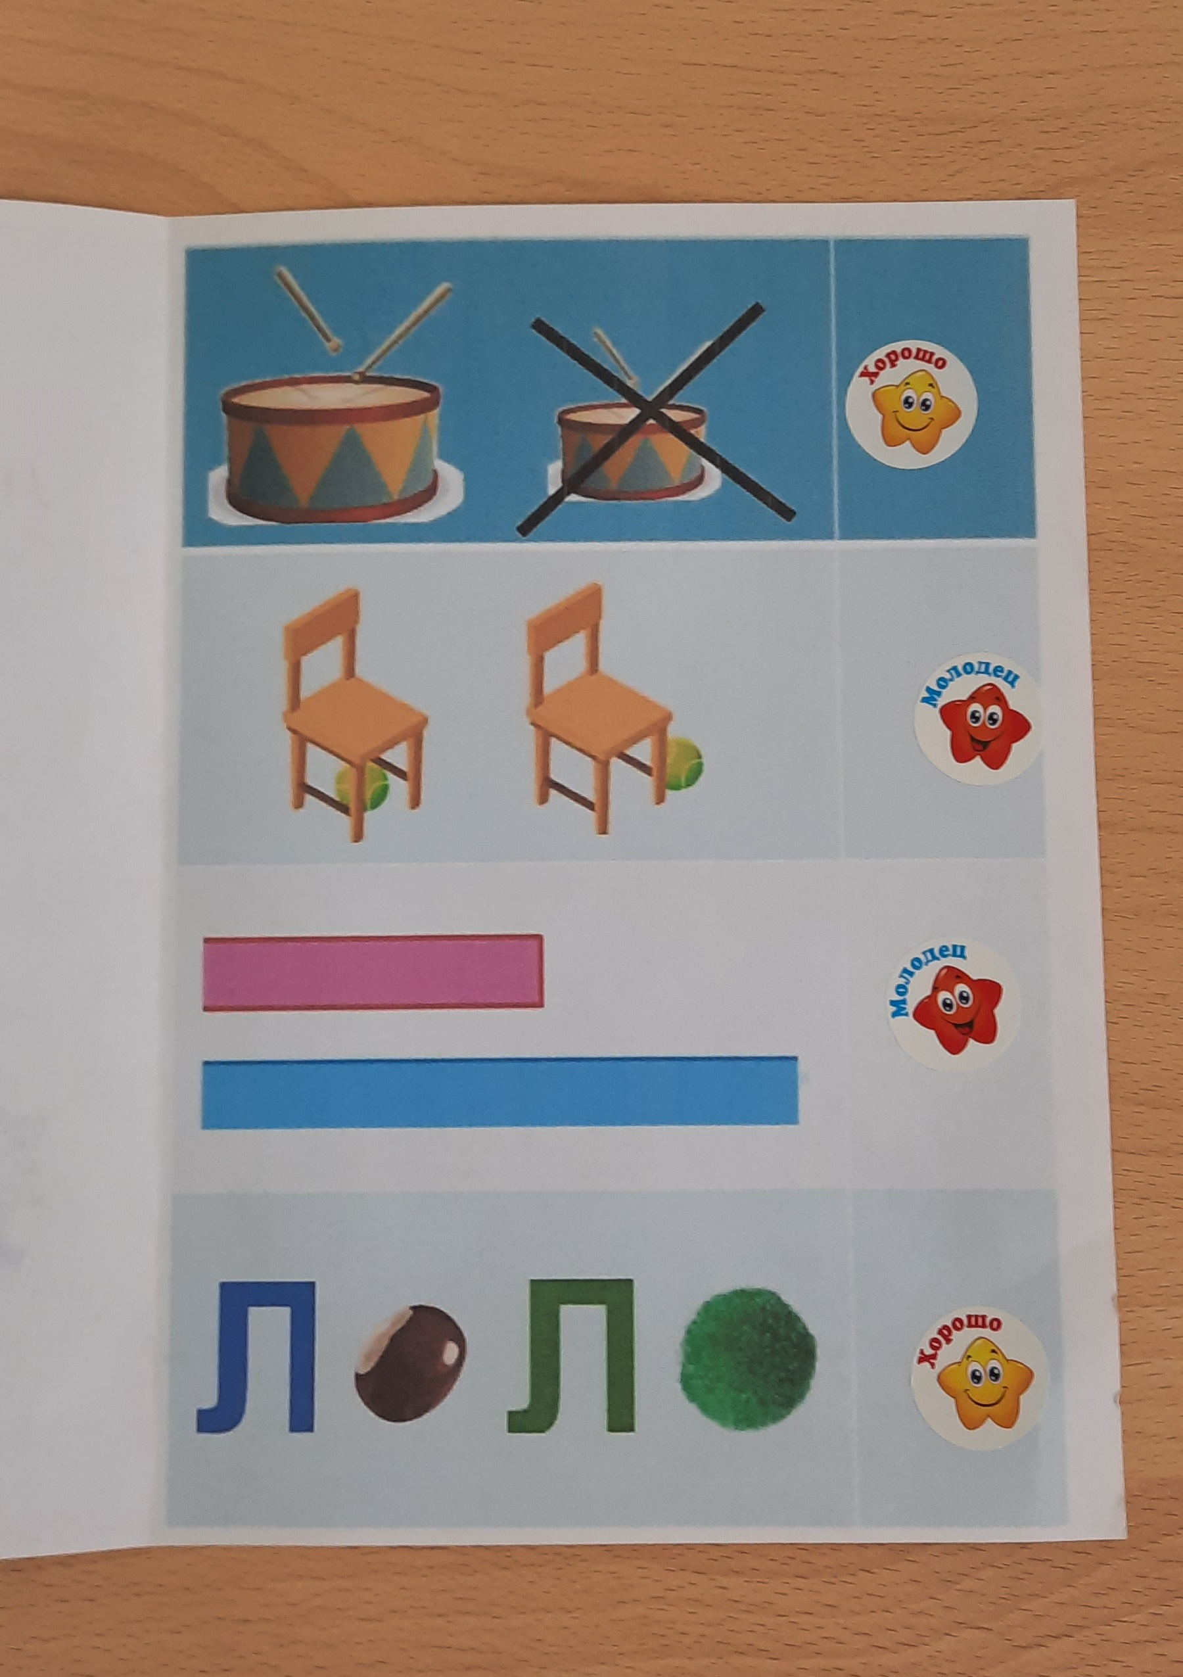  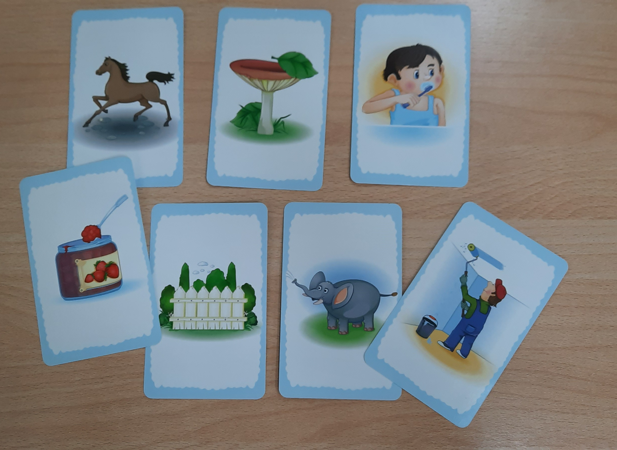
Развивать слуховое внимание  Развивать логическое мышление  -Организовать деятельность ребенка, направленную на соотнесение исполнения действия, последовательности операций результату.  Развитие двигательных функций на уровне общего праксиса.  Развитие зрительно – моторной координации  Развитие зрительного внимания,  ориентировки на плоскости.  Закрепление понятия «твердый – мягкий» согласный. Знакомство с буквой «Л». | Игровой прием  Деятельностный  Частая смена вида деятельности.  Деятельностный  Деятельностный |  | - Развитие слухового внимания, дифференциация громко – тихо, автоматизация «Л» в слогах.  Отправляемся в лабораторию:  - Смотри (имя), если темный камень, будешь стучать громко, если светлый, будешь стучать тихо. (выкладываю три ряда).  - Как будешь стучать? (ребенок проговаривает).  - Постучи так – же, как во втором рядочке.  - Покажи палочкой, где второй ряд?  - Постучи, как в третьем рядочке.  - Где третий ряд, покажи палочкой?  -Теперь ты будешь выкладывать, так – же три рядочка, а я буду стучать.  - Слушай внимательно! Если я буду стучать тихо, что будешь выкладывать? А если громко?  -Сейчас ты будешь стучать так - же и произносить «ЛА», если тихо стучишь, говоришь тихо, если громко, говоришь громко.  -Стучи и говори как в первом рядочке и т.д. «ЛО», «ЛУ».  (первое задание выполнено получай в журнал наклейку)  - Автоматизация звука Л в словах, предложениях;  Закрепление предлогов «Около, за, под, перед»;  закрепление понятия «Длинное – короткое» слово.  - Отправляемся по лаборатории дальше.  - Прыгаешь на следы, хлопаешь по ладошке,  - Проговариваешь, где находится предмет (под стулом булавка), если слово короткое стукнешь по звоночку, если длинное, растянешь трубочку.  - Прыгаешь на массажный коврик, ноги врозь, ноги вместе.  И т.д. ребенок проходит по дорожке шесть этапов.  (молодец задание выполнено получай в журнал наклейки)  - Развивать пространственную ориентировку на плоскости, понятия «Ряд, столбик».  - Посмотри, я начертила на песке ряды и столбики.  - Положи палочку на первый столбик, положи вторую палочку на первый ряд.  - Покажи в каком месте они встретились?  - Нарисуй букву «Л»  - Положи палочку на второй ряд, вторую на третий столбик, в общей клеточке снова нарисуй букву «Л» и т.д.  - Буквы мы видим, можем их написать, нарисовать и прочитать.  - А звуки мы слышим. (к каждой букве кладу фигурку в слове которой есть звук «Л», «ЛЬ».  - Если в слове звук «Л» слышится твердо, положи к букве в клеточку твердый предмет, если мягко, мягкий.  (молодец, справилась со всеми заданиями получай в журнал последнюю наклейку) |  |  | Слушает инструкцию. Выполняет задание.  Стучит в барабан в соответствии с выложенными камушками.  Слушает инструкцию. Выполняет задание.  Самостоятельно выкладывает камушки.  В соответствии со схемой самостоятельно стучит и произносит слоги «ЛА, ЛО, ЛУ»  Смотрит на предмет, и правильно строит фразу.  Выполняет задание: если слово короткое, ударяет по звоночку, длинное, растягивает трубочку.  Действия ребенка.  Принимает учебную задачу, показывает ряд.  Выполняет действия, в соответствии с заданной словесной инструкцией.  Самостоятельно  кладет палочки, отыскивает нужную клеточку, рисует букву.  Правильно раскладывает мягкие и твердые предметы. |  |  | 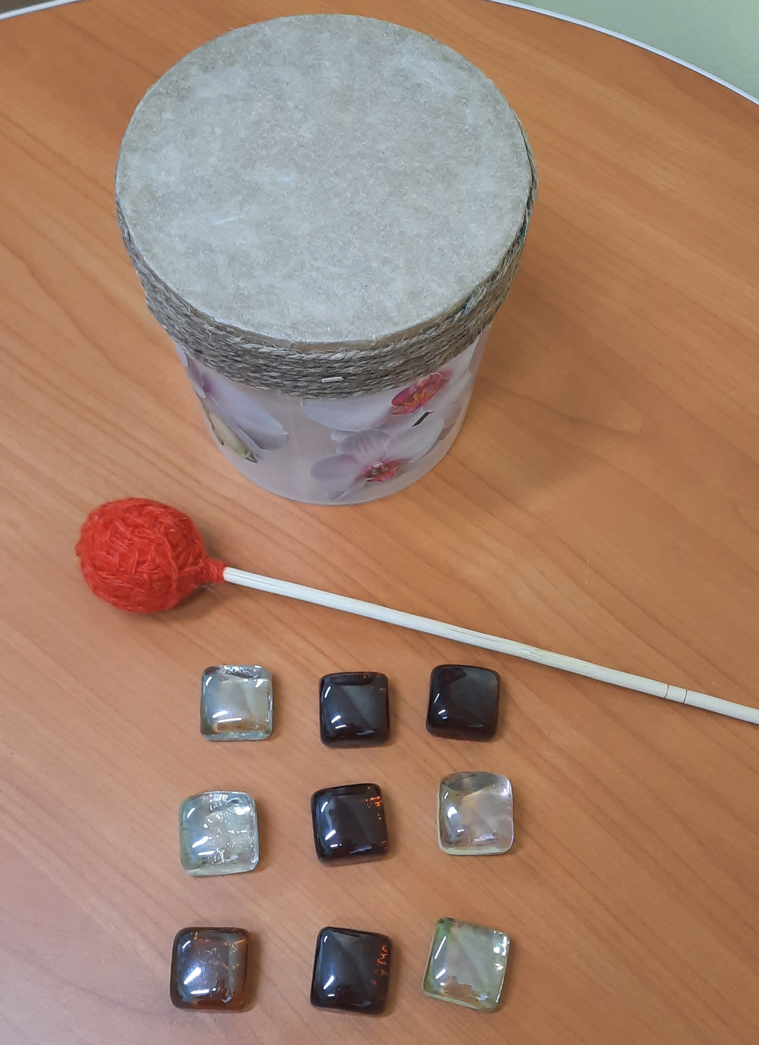  Формирование интереса к изучаемому материалу.  Соблюдает правильную артикуляцию звука.  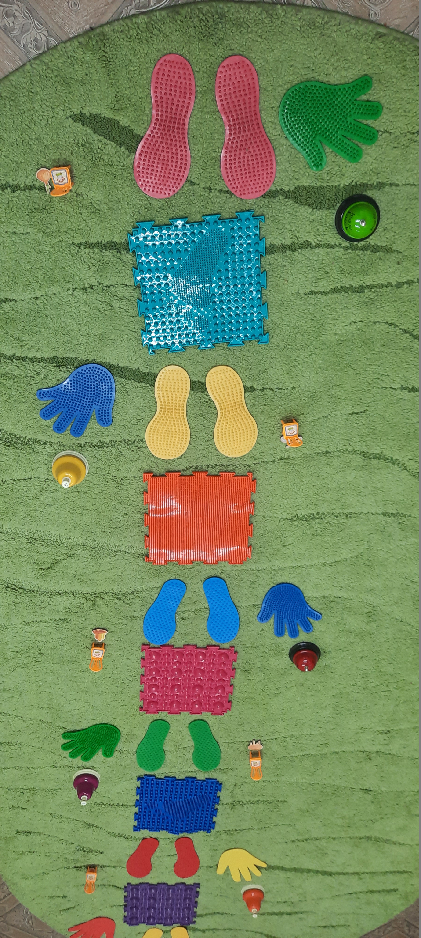  Пробует выполнять самопроверку учебного задания и вносить коррективы.  Формируются функции контроля и самоконтроля  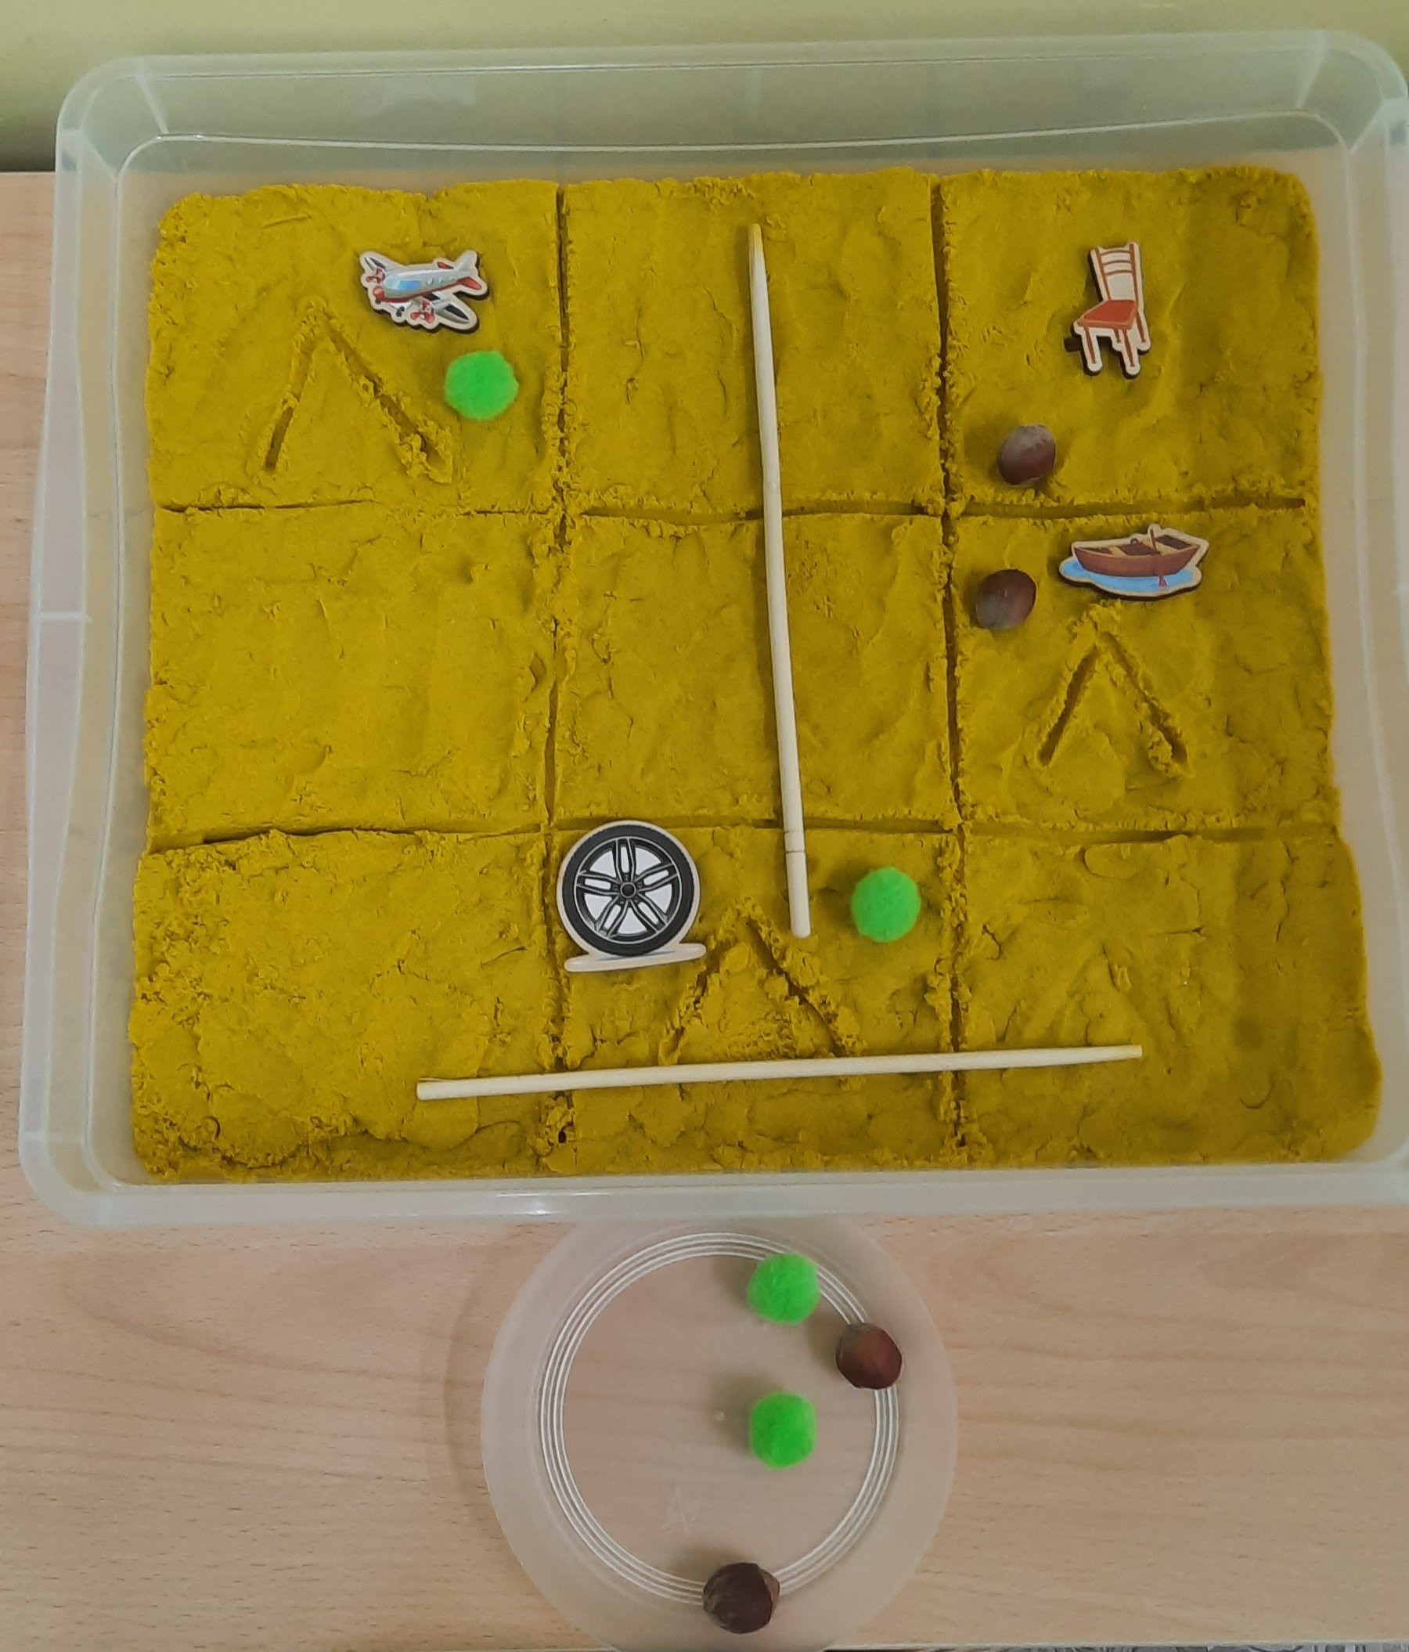  Пробует выполнять самопроверку учебного задания и вносить коррективы.  Формируются функции контроля и самоконтроля
Заключительный этап (Итоговая и рефлексивная деятельность)
-Организовать оценку ребенком результата своей деятельности  Подведение итогов занятия учителем-логопедом. |  |  |  | Самостоятельная оценка ребенком собственной деятельности.  Посмотри, мы выполнили и отметили в журнале все задания.  -Как ты считаешь, сегодня ты справилась со всеми заданиями?  -Тебе было интересно?  - Какое задание тебе больше всех понравилось?  - Какое показалось трудным?  - Ты устала?  -Какое сейчас у тебя настроение? | Отвечает на вопросы логопеда по желанию.  Оценивает состояние своего настроения на текущий момент с помощью игры на липучках «Мои эмоции» |  |  |  | Формирование умения определять успешность выполнения задания в диалоге с учителем-логопедом.

